ΤΕΣΤ ΠΡΟΣΟΜΟΙΩΣΗΣ ΚΙΝΗΣΕΙΣ

ΘΕΜΑ Α

Α1. ΄Ενα κινητό εκτελεί ευθύγραμμη ομαλά επιβραδυνόμενη κίνηση και τελικά σταματάει, Το διάγραμμα που περιγράφει την ταχύτητά του σε συνάρτηση με τον χρόνο είναι:

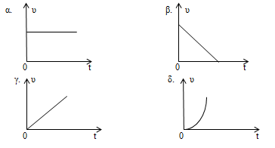

Α2. Μια κίνηση είναι ευθύγραμμη ομαλή όταν:

α. το μέτρο της ταχύτητας είναι σταθερό

β. το μέτρο της επιτάχυνσης είναι σταθερό

γ. το διάνυσμα της ταχύτητας είναι σταθερό

δ. το διάνυσμα της επιτάχυνσης είναι σταθερό

Α3. Στην ευθύγραμμη ομαλά επιταχυνόμενη κίνηση, όταν το κινητό ξεκινά από την ηρεμία, η ταχύτητα του

α. είναι σταθερή

β. είναι ανάλογη του χρόνου

γ. είναι ανάλογη του τετραγώνου του χρόνου

δ. τίποτε από τα παραπάνω

Α4. Η εξίσωση της μετατόπισης για ένα κινητό που κινείται ευθύγραμμα δίνεται από τη σχέση: υ = 2+4t (S.I.) Την χρονική στιγμή t= 3s η ταχύτητα του σώματος είναι:

α. 10 m/s β.14 m/s γ. 12 m/s δ. 8m/s

A5. Να αντιστοιχίσετε τα μεγέθη με τις σωστές μονάδες

α. ταχύτητα υ i. m/s2

β. μετατόπιση x ii. m/s

γ. χρόνος t iii. s

δ. επιτάχυνση α iv. m

v. m2·s (μον. 5 x 5 =25)

ΘΕΜΑ Β

1. 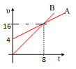 Από το ίδιο σημείο ενός ευθύγραμμου δρόμου ξεκινούν ταυτόχρονα δύο σώματα Α και Β και στο διπλανό διάγραμμα δίνονται οι ταχύτητές τους, σε συνάρτηση με το χρόνο.

Ποιες από τις παρακάτω προτάσεις είναι σωστές και ποιες λανθασμένες:

Α. Τη στιγμή t1 τα δυο σώματα βρίσκονται στο ίδιο σημείο.

Β. Τη στιγμή t1 το Α σώμα έχει διανύσει μεγαλύτερη απόσταση από το Β.

Γ. Το κινητό Α έχει μεγαλύτερη επιτάχυνση από το κινητό Β

Να αιτιολογήσετε τις απαντήσεις σας (Μον 8+ 9 +8)

1. 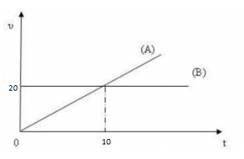 Δύο κινητά Α και Β κινούνται ευθύγραμμα και την χρονική στιγμή t=0 βρίσκονται στο ίδιο σημείο. Οι ταχύτητές τους μεταβάλλονται με τον χρόνο, όπως φαίνεται στο διάγραμμα

Ποιες από τις παρακάτω προτάσεις είναι σωστές και ποιες λανθασμένες:

Α. Τη στιγμή t1 τα δυο σώματα βρίσκονται στο ίδιο σημείο.

Β. Τη στιγμή t1 το Α σώμα έχει διανύσει μεγαλύτερη απόσταση από το Β.

Γ. Την χρονική στιγμή t=20s τα κινητά συναντώνται ξανά

Να αιτιολογήσετε τις απαντήσεις σας (Μον 8+ 9 +8)

ΘΕΜΑ Γ

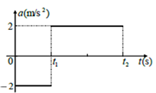Αυτοκίνητο έχει την χρονική στιγμή t=0 ταχύτητα υο =10m/s. Το διάγραμμα της επιτάχυνσής του σε συνάρτηση με τον χρόνο φαίνεται στο παρακάτω σχήμα:

Γ1. Να συμπληρώσετε τα κενά

Στο χρονικό διάστημα από 0 έως t1 η κίνηση του αυτοκινήτου είναι ...........................

Στο χρονικό διάστημα από t1 έως t2 η κίνηση του αυτοκινήτου είναι ......................... (4μ)

Γ2. Να προσδιορίσετε τις χρονικές στιγμές t1, t2 αν γνωρίζετε ότι οι ταχύτητες του αυτοκινήτου αυτές τις στιγμές είναι αντίστοιχα 4m/s και 20 m/s αντίστοιχα (10μ)

Γ3. Να υπολογίσετε τη συνολική μετατόπιση του κινητού (8μ)

Γ4. Να κάνετε τις γραφικές παραστάσεις υ = υ(t) και x = x(t) για όλο το χρονικό διάστημα της κίνησης (8μ)